课时内容 | 定义店铺的视觉风格 | 授课时间 | 90分钟 | 课时 | 2
教学目标 | 掌握定义店铺的视觉风格。  掌握商品视觉营销的相关知识。
教学重点 | 怎么定义视觉风格。  店铺色彩与风格的完美搭配。  店铺商品图片的统一化处理。
教学难点 | 如何定义店铺的视觉风格。
教学设计 | - 教学思路：（1）定义店铺的视觉风格，使学生掌握VI、色彩搭配等相关知识；（2）最后安排拓展延伸和实战与提升。  - 教学手段：通过视觉营销的体现和布局，使学生对店铺视觉风格进一步了解，并对布局等基础知识进行掌握。  - 教学资料及要求：除教材中讲解的知识，学生可在现实店铺中生活了解和学习视觉营销。
教学内容
知识回顾：在前面讲解了视觉营销的基础知识，下面对布局方式分别进行介绍。
讨论问题：
1、店铺专属VI是什么？
2、怎么定义店铺的风格？怎么让色彩与风格的搭配更完美？
3、怎么对店铺商品图片进行视觉统一化处理？
2. 2 定义店铺的视觉风格
本节导读
商品的风格定位是视觉展现形式的重要参考，较为清晰的风格定位再配以相应符合的视觉表现形式，可以完美地诠释商品属性与品牌性格，因此对店铺的视觉风格定位尤为重要。本小节将分别对设计店铺专属VI、店铺色彩与风格搭配和店铺商品图片的视觉统一化处理等知识进行介绍。
2.2.1 设计便于识别的店铺专属VI
VI（Visual Identity）即视觉识别系统，主要用于进行企业视觉标识的设计，以富有传播力和感染力的视觉符号来统一企业的精神文化与经营理念，在客户心中形成固有的心里烙印，达到推广企业商品和品牌知名度的目的。
在视觉营销设计中，VI主要体现在网店的视觉设计中，不仅能规范店铺的装修，还能很大程度上帮助客户记忆，使其在脑海中树立并强化店铺的品牌形象，店主若想要店铺从众多竞争对手中脱颖而出，除了丰富商品外，制作便于识别的店铺VI也十分重要。
VI主要是通过视觉的方式来表现企业文化和理念，通过具有标识性的视觉元素，如Logo、包装、视觉风格等来形成客户对企业的印象，进而树立起企业在客户心中的形象。需要注意的是，VI设计需要与企业所经营的商品、文化理念等内容相融合，通过一定的统一标准（如企业名称+品牌名+设计风格）来配合不同商品、不同项目的视觉统一，以系统化企业的视觉形象。
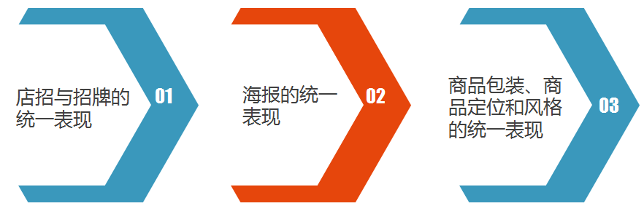
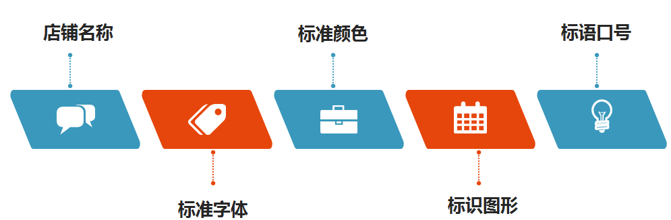
2.2.2 店铺色彩与风格的完美搭配
下面对定位风格的方法进行介绍。
- 先确定自己的品牌主色调：主色调不是随意选择的，而是系统分析自己品牌受众人群的心理特征，找到这部分群体易于接受的色彩，当色彩确定后还需一直延续下去。当然在后期的运营过程中，若是发现最初的定位不是很正确，可进行适当的调整。
- 合理搭配辅助色：在页面配色上要将主色调的影响力发挥到极致，辅助色只能是辅助，不要喧宾夺主，同时可以将品牌的一些辅助图形用到设计中，让客户看到对应的图形即想起店铺。
白色系：白色称为全光色，是光明的象征色。在网店设计中，白色具有高级和科技的意象，通常需要与其他颜色搭配使用。
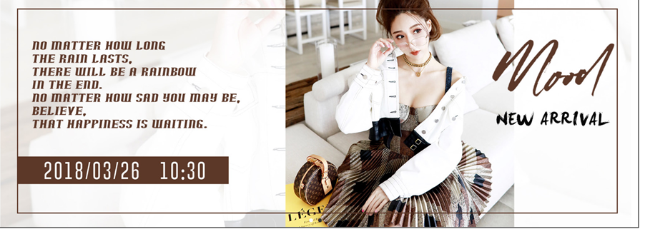
黑色系：在网店设计中，黑色具有高贵、稳重、科技的意象，是许多科技商品的用色，如电视、摄影机、音箱大多采用黑色调。
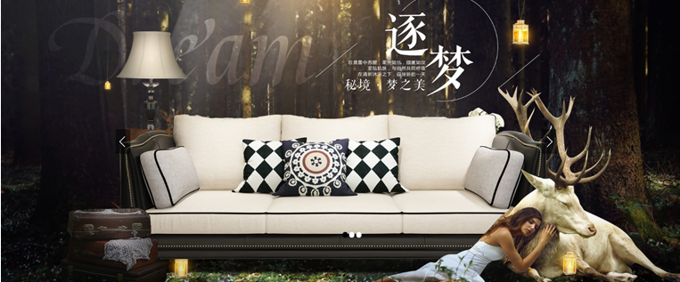
绿色系：绿色本身具有一定的与健康相关的感觉，所以也经常用于与健康相关的配色。绿色还经常用于某些公司的公关站点或教育站点。
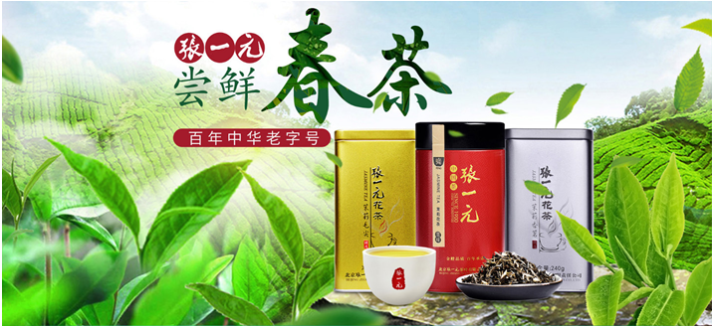
蓝色系：高纯度的蓝色会营造出一种整洁轻快的印象，低纯度的蓝色会给人一种都市化的现代派印像。
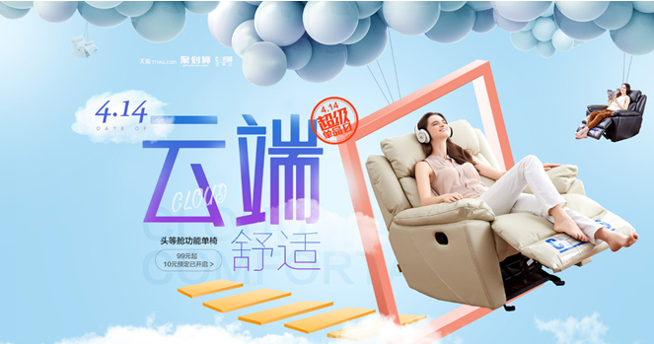
红色系：红色是强有力、喜庆的色彩，具有刺激效果，容易使人产生冲动， 是一种雄壮的精神体现，给人愤怒、热情、活力的感觉。
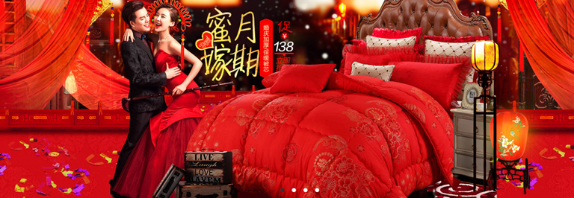
2.2.3 店铺商品图片的视觉统一化处理
商品图片风格的统一并不单单指在后期设计过程中将商品图片处理成一致的视觉效果，还包括在拍摄商品时就把握好照片的构图、修饰元素、光影等方面的统一。
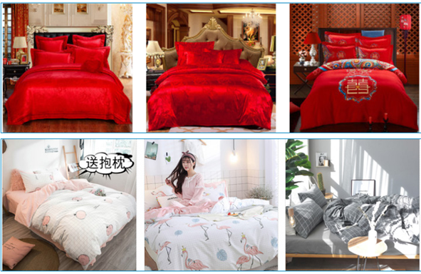
2.2.4 任务实训及考核
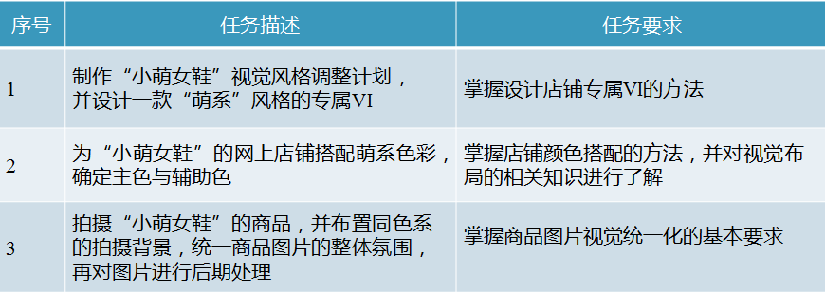
小结 | - 店铺视觉风格设计分那几个方面。  - 店铺色彩与风格的完美搭配。
思考及作业 | 想一想：  - 网店上的VI和实体店中的VI有什么区别和联系？他们有什么关系？  - 如何确定主色？  练一练：  